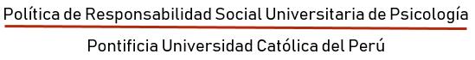
[2018]


ÍNDICE

1. Presentación 3
2. Antecedentes: ¿Cómo surge la Responsabilidad Social de Psicología? 3
3. Nuestra concepción de responsabilidad social universitaria 4
4. Misión, Visión, Objetivos y Enfoques 5
5. Líneas de acción 6
6. Organización del trabajo de RSU en psicología 8

Presentación
El Documento
El presente documento describe la política de Responsabilidad Social Universitaria (RSU) de Psicología de la Pontificia Universidad Católica del Perú (PUCP). Así mismo, describe la organización del trabajo de RSU en el Departamento y en la Facultad.

Antecedentes: ¿Cómo surge la Responsabilidad Social de Psicología?
El interés de docentes y estudiantes de Psicología de la PUCP por contribuir con las personas en situación de opresión y exclusión social ha sido una constante desde el nacimiento de la especialidad.
Desde los años 70´s, docentes y estudiantes de Psicología de la PUCP iniciaron experiencias de trabajo desde diferentes perspectivas psicológicas con sectores vulnerables (madres, adolescentes y niños/as por ejemplo) en zonas urbano marginales de Lima. Estas experiencias se continuaron en la década de los 80´s, conformándose el Núcleo de proyección social de Psicología. Desde este espacio se generaron acciones de salud mental en las comunidades, especialmente el establecimiento de un consultorio psicológico y posteriormente el Centro de Salud Mental (CESAM) en Carmen de la Legua, en alianza con la parroquia y los habitantes de la zona (Velázquez, Cueto, Rivera & Morote, 2011). Estas experiencias generaron múltiples aprendizajes respecto de la relevancia de considerar el contexto en la formulación e implementación de propuestas de intervención en las comunidades (Velázquez et al, 2011).
En el año 2001 en el marco de la elaboración del Plan Estratégico de Psicología, se propone institucionalizar como una línea de acción del Departamento la Proyección social “con el objetivo de hacer de la proyección social un proceso sistemático y riguroso de intervención comprometido con el bienestar del ser humano”(pp.20). Conforme a ello, se decide implementar en el Departamento de Psicología la Unidad de Proyección Social (UPS), “encargada de definir, canalizar, priorizar y ejecutar líneas de intervención” (pp.29); compuesta por docentes, con un/a coordinador/a a cargo.
Desde un inicio el trabajo ha estado articulado a los propósitos de la Universidad. En un primer momento con la antigua Dirección Académica de Proyección Social y Extensión Universitaria (DAPSEU), y actualmente con la Dirección Académica de Responsabilidad Social Universitaria (DARS). El cambio de enfoque en el discurso institucional de la universidad, llevó también a que desde la especialidad de Psicología se hiciera un giro del enfoque de proyección social al de responsabilidad social universitaria (RSU). En esta línea, desde el 2003 la Unidad de Proyección Social en Psicología cambia de nombre a Comisión de Responsabilidad Social Universitaria.
Este giro supuso incorporar en las acciones de la Comisión la definición de RSU que desde la PUCP se reconoce. En ese sentido, se asume que la RSU es “una política orientada a desarrollar los vínculos entre la universidad y su entorno, entendiendo esta relación como de doble vía” (pp.1), esto implica responder a las demandas de la sociedad, así como incorporar los aprendizajes que se generen, de esta respuesta, en el quehacer académico (DARS, 2014). Se comprende entonces que la RSU incluye la promoción de una formación integral que promueva el pensamiento crítico, el compromiso social y la ciudadanía activa de estudiantes y docentes, así como la ejecución de proyectos y la producción de conocimientos orientados al bienestar social (Fernández, 2015).
Es importante mencionar que el enfoque de RSU de la universidad se formaliza tanto el Plan Estratégico Institucional PEI-PUCP 2011-2017, como el PEI - PUCP 2018-2022 en el Eje Relación con el Entorno. En ambos documentos se establece como parte de la misión institucional de nuestra universidad que “la PUCP se vincula de manera efectiva y permanente, con la sociedad y el entorno, reconociendo la diversidad del país y asumiendo su compromiso con el desarrollo humano y sostenible”. Específicamente en el PEI – PUCP 2018-2022, se plantean las siguientes estrategias: “incorporar el enfoque de RSU en los planes de estudios, fomentar la participación de docentes y estudiantes en proyectos y acciones de RSU y promover mecanismos institucionales que faciliten la implementación de intervenciones relacionadas a los Objetivos de Desarrollo Sostenible (ODS) y temas priorizados por la PUCP (género, interculturalidad, discapacidad, salud mental, gestión de riesgos de desastres, entre otros), con la participación de estudiantes y docentes”. (PUCP, 2018, pp. 19).
Siguiendo el mandato institucional, y con la constitución de la Facultad de Psicología en el 2018, es que se crea el Área de Responsabilidad Social (ARS-psi), adscrita a la Facultad con el objetivo de fortalecer el trabajo de RSU que se viene haciendo desde la Comisión de RSU del Departamento.
En este marco, tanto el Plan de Desarrollo de la Unidad del Departamento y el de la Facultad contemplarán acciones de RSU, que contribuyan al cumplimiento de la misión, visión y objetivos planteados en este documento.

Nuestra concepción de responsabilidad social universitaria
En una Jornada de Trabajo realizada en el año 2002 donde participaron estudiantes y docentes de Psicología se definió la concepción de lo que hoy llamamos RSU en psicología, en concordancia con el discurso institucional de la universidad. Se sintetizó lo discutido en cinco aspectos:
- La RSU es ética y política
La dimensión política se dirige a contribuir en la construcción permanente de un sentido de ciudadanía en un país como el nuestro, complejo, diverso, fragmentado y saturado de inequidades, a partir de una preocupación por el otro, una que reconozca la diversidad, las diferencias y las semejanzas entre todos los que compartimos este territorio, partiendo de la premisa ética de que cualquier otro es un sujeto singular igual que uno mismo, alguien que piensa y siente tanto como uno mismo.
- Una Opción efectiva de voluntad y solidaridad
Es esencial concebir la RSU como un acto de libertad individual. Se trata de un acto espontáneo, voluntario, una opción personal consciente y libre que sólo en su quehacer deviene en compromiso solidario. Este criterio de voluntades libres y conscientes debe marcar un funcionamiento democrático e igualitario entre todos los que participen de ella. La organización de la toma de decisiones debe depender de la realización de las tareas, de los roles y entrenamientos que éstas demanden y no de los estatus previos.
- Espacio institucional de encuentro, compromiso y aprendizaje mutuo
Las acciones de RSU generan espacios de encuentro institucional entre docentes, estudiantes y egresados/as, interesados en comprometerse voluntariamente con los proyectos de personas, grupos e instituciones con quienes nos vinculemos directamente. Esta conjunción permite considerar la RSU como un componente esencial de la formación integral del estudiante de Psicología como persona, ciudadano y profesional.
- Acción y reflexión permanente y una manera de co-laborar
La RSU requiere de un proceso continuo de reflexión–acción–reflexión sobre las tareas emprendidas, los problemas sociales, y sobre las decisiones y evaluaciones que éstas conlleven. Lo central en el trabajo, es estar dispuesto a aprender de la experiencia de uno mismo y de los otros, lo que constituye uno de los caminos preferentes para ser mejor persona, mejor grupo, mejor comunidad.
- Una herramienta de articulación: formación en psicología y nuestra sociedad
La RSU promueve la articulación de la labor formativa de la Facultad y la acción en la sociedad. Está dirigida a desarrollar y fortalecer de forma permanente los recursos personales -teóricos y técnicos de estudiantes, docentes y egresados con el fin de que este conocimiento permita realizar acciones adecuadas y eficientes.
Entonces, La RSU en Psicología se entiende como una política institucional orientada a la formación de profesionales competentes y responsables con su entorno, así como a la producción de conocimientos psicológicos basados en la investigación e intervención ética que responde a los problemas sociales que nos afectan como país. Así, mientras que desde la Facultad y el Departamento de Psicología se colabora con el bienestar de la sociedad, estas acciones revierten en la formación académica de profesores y estudiantes universitarios brindando nuevos conocimientos.

Misión, Visión, Objetivos y Enfoques
  - Misión
Fomentamos, desde el quehacer psicológico, que se genere reflexión y respuestas a las problemáticas sociales de nuestro país a través de acciones y proyectos de colaboración con grupos e instituciones de nuestra sociedad. Desde una relación bidireccional, se intenta transformar la realidad social y enriquecer la formación en psicología.
  - Visión
Nuestros estudiantes y docentes son líderes reconocidos por su compromiso con el Perú, su excelencia académica y su capacidad para construir modelos teóricos y ejercer una praxis pertinente, coherente y transformadora de la realidad de nuestro país.
  - Objetivos
General
Responder desde el diagnóstico, investigación, evaluación e intervención psicológicas a las demandas y problemáticas sociales que tenemos como país, e incorporar en la formación universitaria los aprendizajes que se generan de esta interacción.
Específicos
Favorecer el fortalecimiento de los recursos personales y profesionales, así como el ejercicio de la ética y la ciudadanía de estudiantes, egresados/as y docentes, promoviendo la integración de la formación universitaria con la realidad social.
Promover y consolidar el enfoque de RSU en la formación e investigación de la Facultad y el Departamento de Psicología.
Promover el trabajo en red con diversos actores sociales e incidir en políticas públicas y programas sociales para responder a las demandas y problemáticas que tenemos como país.
Fomentar en la comunidad académica de Psicología una convivencia basada en el cuidado y respeto mutuo entre sus miembros en su diversidad; aportando al bienestar institucional y al cuidado de nuestro medio ambiente.
  - Enfoques
Formativo: Implica promover el aprendizaje y el desarrollo de conocimientos, habilidades, competencias y valores a través de la participación solidaria de la comunidad académica de psicología con la sociedad; favoreciendo un enriquecimiento mutuo entre ambas partes.
Género y diversidad sexual: Implica promover el reconocimiento positivo de la diversidad sexual para el logro de la igualdad de oportunidades entre las personas; así como la erradicación de prácticas discriminatorias y de la violencia de género.
Intercultural: Implica valorar, recuperar e incorporar las diferentes visiones y concepciones de bienestar y desarrollo de los diversos grupos culturales; promoviendo un encuentro basado en el respeto a la diversidad y en el enriquecimiento mutuo.
Derechos Humanos y Ciudadanía: Implica fortalecer la ciudadanía de las personas, promoviendo y protegiendo sus derechos, a fin de que ejerzan los mismos y cumplan con sus deberes.

Líneas de acción
Las líneas de acción propuestas a continuación se corresponden con el énfasis que hemos colocado a nuestras prácticas de RSU a través de los años y, por otro lado, recogen lo establecido como prioridad por las diferentes unidades de nuestra universidad. Éstas no se presentan como líneas divergentes, sino que, como pretendemos señalarlo gráficamente, cada una de ellas concreta nuestra concepción de RSU y son susceptibles de intersecarse unas con otras. Por lo tanto, es posible que una sola experiencia de RSU abarque varias líneas de acción.
Finalmente, tanto la Comisión de RSU del Departamento como el ARS-psi de la Facultad desarrollan todas las líneas de acción, sin embargo, la última se enfoca principalmente a trabajar la línea de Formación a través de la transversalización de la RSU en el plan de estudios de nuestra carrera.

  - Desarrollo de Conocimientos
    - Investigación
La investigación psicológica es una forma de producción de conocimiento que permite responder preguntas y obtener aprendizajes de las experiencias. El conocimiento obtenido de ellas es fundamental en una propuesta de reflexión-acción-reflexión, porque contiene las tensiones de interacción entre: lo afectivo y lo cognitivo, lo práctico y lo reflexivo, lo individual y lo colectivo, lo propio y lo ajeno. La investigación psicológica, desde un enfoque de RSU, nos permite realizar hallazgos que se pongan al servicio de lograr el bienestar de los individuos y comunidades, así como nos permite repensar el propio conocimiento y praxis psicológica.
    - Sistematización
La sistematización de experiencias es un proceso específico de aprendizaje que permite describir y analizar una experiencia en un periodo determinado; nos invita a entender mejor los procesos, aprender de los desafíos y de los éxitos de un proyecto de intervención y darlo a conocer para que la información sea compartida y genere nuevos conocimientos.
  - Formación
Implica un compromiso permanente por llevar adelante un proceso pedagógico que facilite a los estudiantes de la Facultad de Psicología desarrollar pensamiento crítico, capacidad para la acción propositiva y pertinente frente a las problemáticas sociales, así como el ejercicio pleno de su ciudadanía. A través de procesos de supervisión y acompañamiento se apoyan diversas iniciativas de estudiantes y docentes de psicología, acciones de voluntariado, así como proyectos de otras unidades de la universidad.

  - Intervención Psicosocial
Las intervenciones que se promueven tienen la intención de mejorar la calidad de vida y el bienestar de la población con la que se interactúa. En esta línea están comprendidas una serie de acciones como: diagnósticos psicosociales, fortalecimiento de organizaciones e instituciones, capacitaciones, entre otros.
Desde el enfoque de RSU la evaluación y monitoreo, como herramientas de gestión social, son parte de la intervención ya que permiten mejorar la práctica a través de la verificación del logro de los objetivos.
  - Difusión e Incidencia
Hace referencia a la importancia de la participar en redes y mesas técnicas, así como establecer alianzas institucionales con diversos actores con influencia en la elaboración y ejecución de políticas públicas sobre temas vinculados a nuestro quehacer profesional.

Organización del trabajo de RSU en psicología
La RSU en Psicología se concretiza a través del trabajo de:
- La Comisión de RSU del Departamento (CoRSU-psi)
- El Área de RSU de la Facultad (ARS-psi)
La comisión de RSU es un espacio colectivo creado por docentes del Departamento de Psicología con el propósito de responder a las demandas y problemáticas sociales que tenemos como país e incorporar en la formación universitaria los aprendizajes que se generan de esta colaboración. Por otro lado, pretende ser un espacio articulador de las diferentes acciones y proyectos de Responsabilidad Social Universitaria (RSU) que se generan tanto al interior del Departamento, como de la Facultad. Está constituida por cinco docentes de planta como mínimo (con dedicación a tiempo completo), sobre uno de ellos recae la coordinación de la comisión. Además, cuenta con un practicante.
El ARS-psi es un área académico administrativa que gestiona y da seguimiento a acciones y proyectos orientados a la incorporación del enfoque de RSU en la formación de los y las estudiantes de la Facultad de Psicología. Al mismo tiempo, promueve y acompaña iniciativas de RSU de los y las estudiantes de psicología desde un enfoque de formación integral. Está compuesta por un personal administrativo, la Secretaria de RSU del Centro de Estudiantes de Psicología y una docente miembro de la comisión sobre quien recae la coordinación del área. Además, cuenta con un asistente a medio tiempo.

Ubicación de la comisión y el área en los organigramas del departamento y la facultad
Comisión de RSU

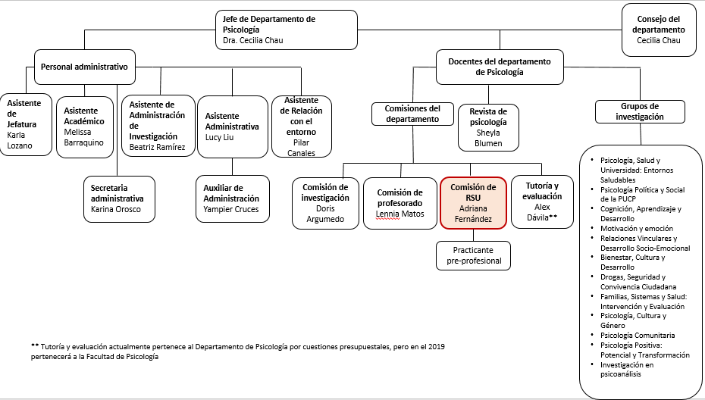

Área de RSU
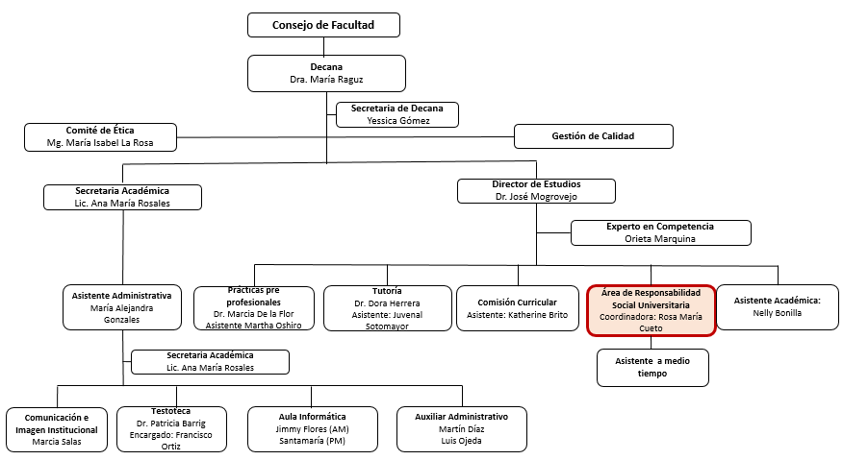

Este documento tiene como insumo para su elaboración el documento “Políticas y lineamientos de la URS-psi 2011 -2017” elaborado en el 2011.
Velázquez, T., Cueto, R.M., Rivera, M. & Morote, R. (2011). Construyendo una psicología comunitaria en el Perú. En M. Montero & I. Serrano-García (comps.) Historias de la Psicología Comunitaria en América latina. Participación y transformación (pp. 337-355). Buenos Aires: Paidós.
Plan Estratégico de Psicología, PEP. Especialidad de Psicología - DAPE, 2001.
Dirección Académica de Responsabilidad Social (2014). Políticas de Responsabilidad Social Universitaria de la Pontificia Universidad Católica del Perú. En: http://dars.pucp.edu.pe/publicacion/politicas-responsabilidad-social-universitaria-la-pontificia-universidad-catolica-del-peru/
Fernández, A. (2015) La práctica de la RSU con y para estudiantes: aportes al fortalecimiento del vínculo universidad y sociedad. En: Experiencias Iberoamericanas de Responsabilidad Social Universitaria. Medellín: FUNLAM file:///E:/Nueva%20carpeta/Publicaciones/books_gratis-Experiencias-iberoamericanas-en-responsabilidad%20(1).pdf
En el PEI-PUCP 2011-2017 se menciona que “La PUCP se vincula de manera efectiva con su entorno”
UPS-psi (2003) UPS: Concepción, niveles y procedimientos.
www.pucp.edu.pe/dars

